状态量图元
- 定义
状态量图元，是指大类为状态量的一类图元。状态量图元一般放在ehgraph左侧图元库的状态量抽屉下，但是状态量抽屉下的图元不一定是状态量图元。
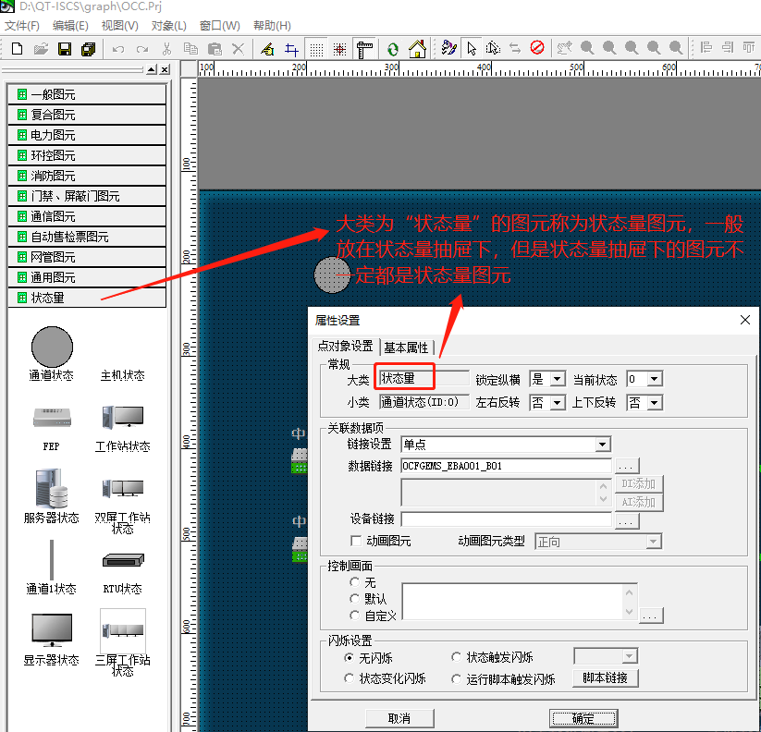

二．属性设置
(1)状态量图元属性设置界面和点设备图元一致
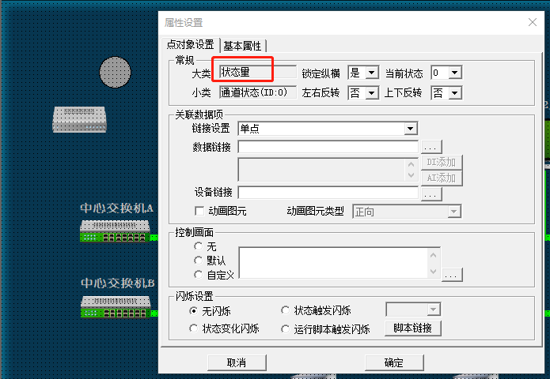
(2)状态量图元设置数据链接时，弹出的不是选点窗口，而是“状态量设置”窗口，窗口可以设置图元的表ID和域ID以及状态量代码
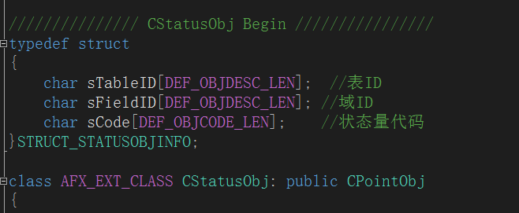
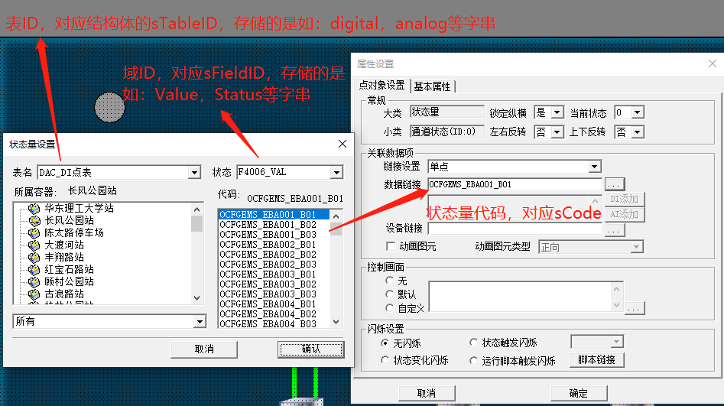
(3)状态量图元，设备链接按钮点击不会出现弹出窗口，ehmi没有使用这里的设备代码。

三.订阅
状态量图元订阅时，使用表ID(digital,analog等)，域ID(Value,Status等)以及状态量代码进行订阅，数据类型为遥信数据，只有DI点才会再订阅状态“Status”。
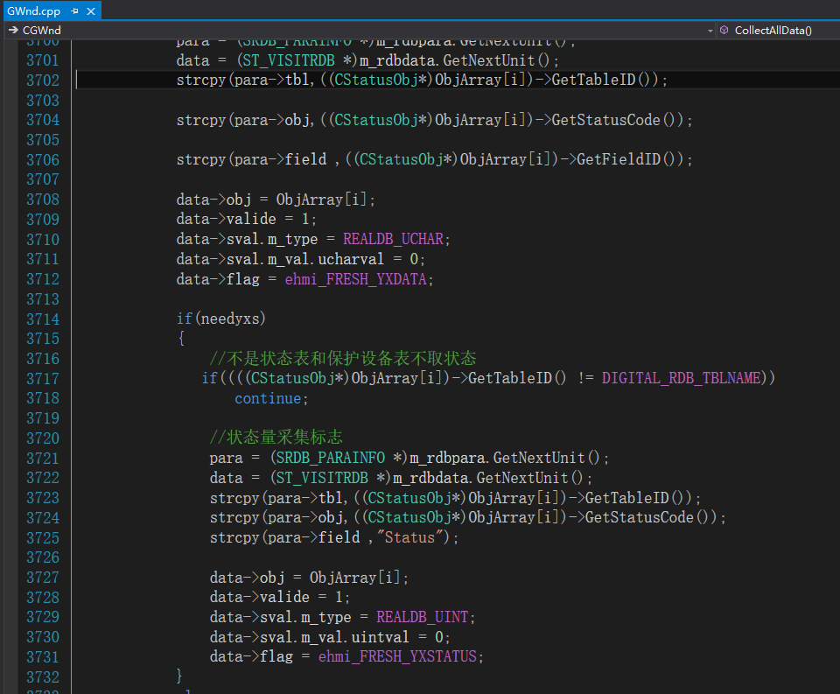

四.数据刷新
根据订阅数据返回的值，设置状态量图元的状态
